PHÓNG SỰ: NGÀY HỘI TRẢI NGHIỆM Ý NGHĨA CỦA HỌC SINH VÀ GIÁO VIÊN TRƯỜNG TIỂU HỌC VÕ THỊ SÁU TẠI VINWONDERS NAM HỘI AN
Ngày 27/3/2026, thầy và trò Trường Tiểu học Võ Thị Sáu đã có một ngày hội trải nghiệm đầy ý nghĩa và đáng nhớ với hành trình tham quan Tượng đài Mẹ Thứ và vui chơi tại VinWonders Nam Hội An. Chuyến đi không chỉ mang đến niềm vui mà còn giúp các em học sinh hiểu thêm về truyền thống lịch sử và giá trị văn hóa dân tộc.
Từ sáng sớm, không khí tại trường đã trở nên rộn ràng và háo hức. Các em học sinh trong trang phục gọn gàng, mang theo balô nhỏ, xếp hàng ngay ngắn chuẩn bị lên xe. Với sự chuẩn bị chu đáo của nhà trường cùng sự phối hợp tích cực từ quý phụ huynh, đoàn đã xuất phát đúng giờ trong niềm mong chờ của tất cả mọi người.
Điểm dừng chân đầu tiên của đoàn là Tượng đài Mẹ Thứ – nơi ghi dấu hình ảnh thiêng liêng của người mẹ Việt Nam anh hùng. Tại đây, thầy và trò đã tổ chức dâng hoa, viếng hương với lòng thành kính và biết ơn sâu sắc đối với những hy sinh to lớn của các thế hệ đi trước. Trong không khí trang nghiêm, các em học sinh được nghe thầy cô giới thiệu về ý nghĩa của tượng đài và câu chuyện cảm động về Mẹ Việt Nam anh hùng, từ đó bồi đắp thêm lòng yêu nước và niềm tự hào dân tộc.
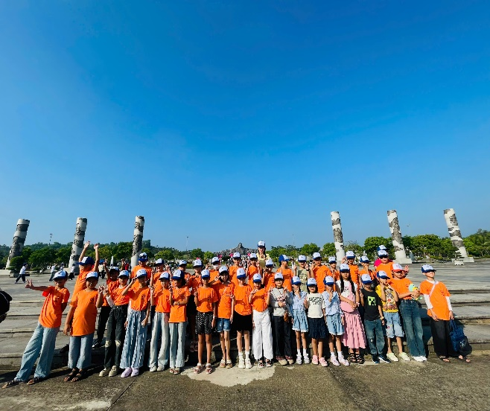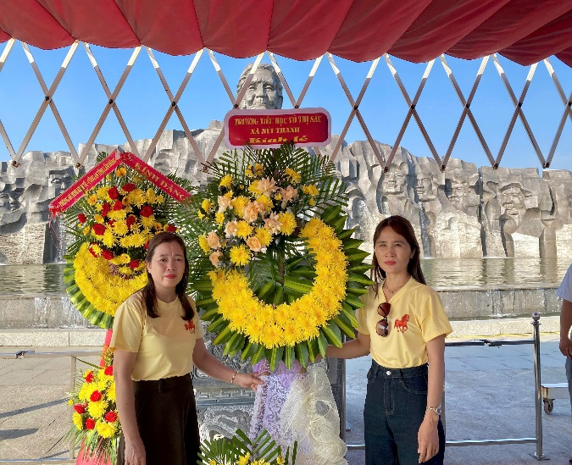
( Hình ảnh các em đến thăm tượng đài mẹ Thứ) ( Đại diện nhà trường dâng hoa tưởng niệm)
Sau hoạt động đầy ý nghĩa, đoàn tiếp tục hành trình đến VinWonders Nam Hội An – một điểm đến nổi tiếng với nhiều hoạt động trải nghiệm hấp dẫn. Ngay khi đặt chân đến đây, các em học sinh đã vô cùng thích thú khi được tham gia nhiều hoạt động phong phú và bổ ích.
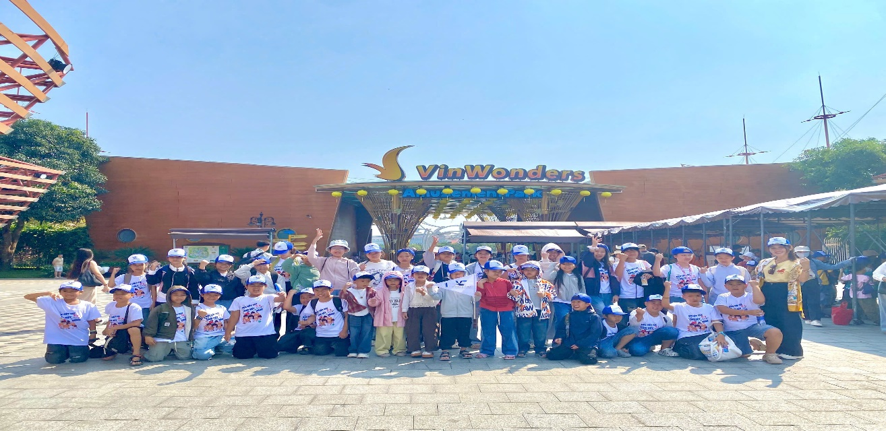
( Hình ảnh các em học sinh đến tham quan tại Vinwonder Nam Hội An)
Một trong những trải nghiệm được các em yêu thích là đi thuyền tham quan, nơi các em có cơ hội ngắm nhìn khung cảnh thiên nhiên sinh động và tìm hiểu thêm về đời sống của nhiều loài động vật. Đặc biệt, chuyến tham quan khu Safari đã mang lại nhiều điều thú vị khi các em được tận mắt quan sát các loài động vật hoang dã trong môi trường gần gũi với tự nhiên.
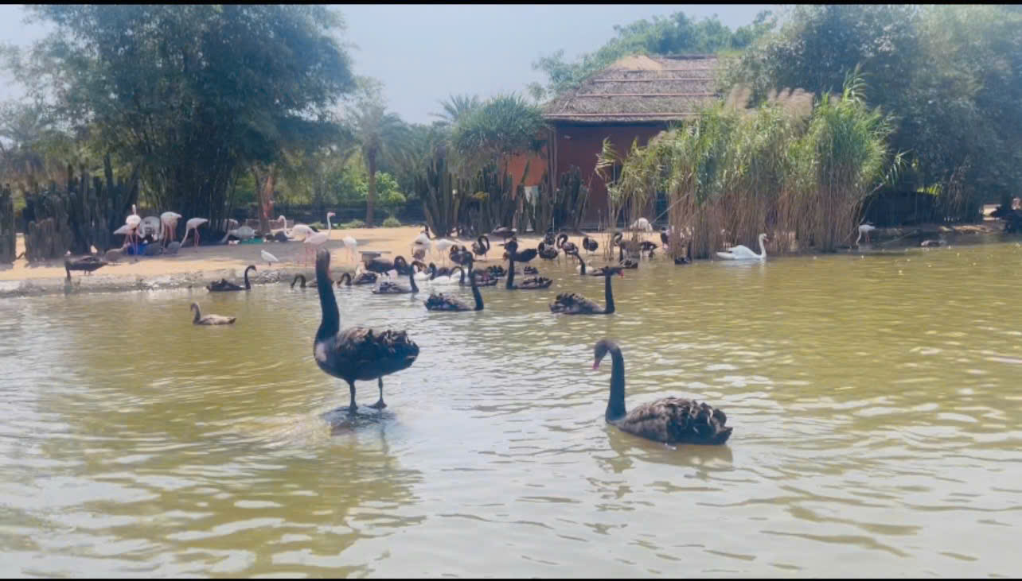
( Hình ảnh tại safari)
Bên cạnh đó, các em còn được tham quan làng nghề truyền thống, nơi tái hiện sinh động các hoạt động văn hóa dân gian đặc sắc của Việt Nam. Những trải nghiệm này giúp các em hiểu thêm về giá trị lao động, sự khéo léo và sáng tạo của người thợ thủ công. Ngoài ra, hoạt động xem phim 4D cũng mang đến những phút giây hồi hộp, thích thú với các hiệu ứng chân thực và sống động, tạo nên những tràng cười sảng khoái cho các em học sinh.
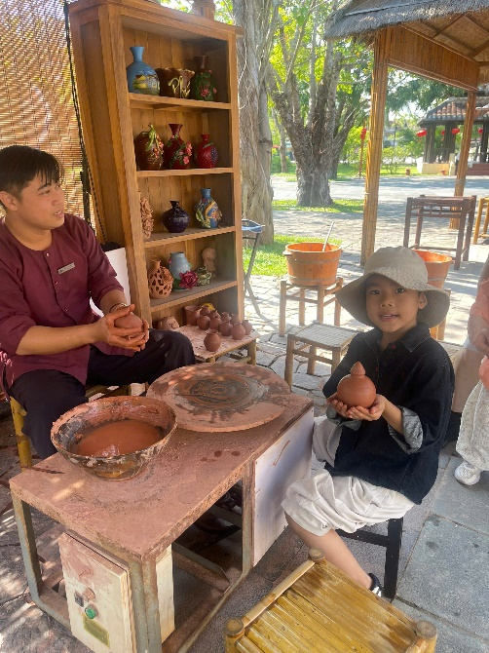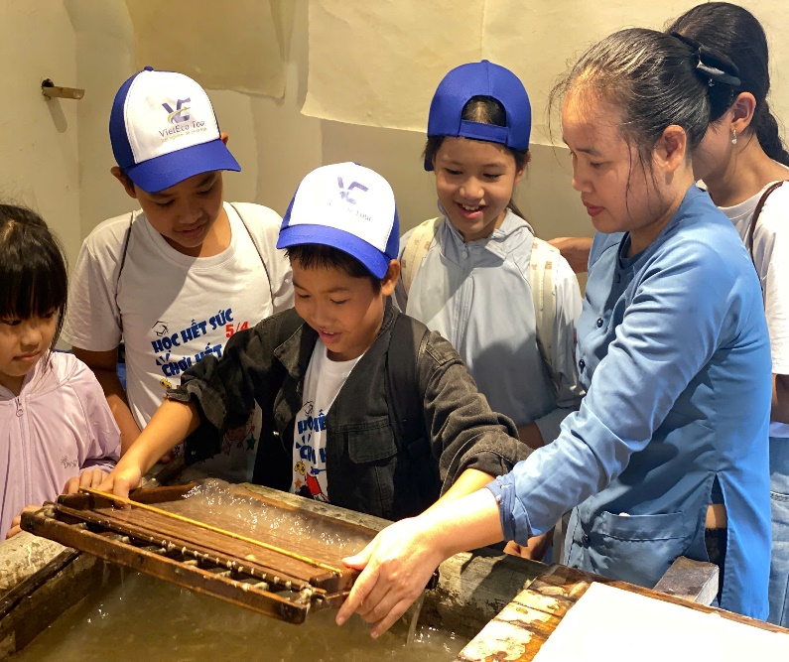
( Hình ảnh các em tham quan và trải nghiệm ở làng nghề truyền thống)
Trong suốt chuyến đi, các thầy cô giáo luôn đồng hành, hướng dẫn và chăm sóc các em chu đáo. Sự tận tâm của thầy cô đã giúp các em vui chơi an toàn, tự tin tham gia các hoạt động và gắn kết hơn với bạn bè.
Khi chuyến đi khép lại vào cuối ngày, dù có phần mệt nhưng trên gương mặt mỗi học sinh vẫn ánh lên niềm vui và sự hào hứng. Những tấm hình lưu niệm, những câu chuyện kể về các trò chơi thú vị và những bài học ý nghĩa sẽ trở thành ký ức đẹp trong quãng đời học sinh của các em.
Ngày hội trải nghiệm ngày 27/3/2026 không chỉ là một chuyến tham quan vui chơi mà còn là hành trình học tập thông qua thực tế, giúp học sinh Trường Tiểu học Võ Thị Sáu rèn luyện kỹ năng sống, bồi dưỡng lòng biết ơn và tình yêu quê hương, đất nước. Hành trình trải nghiệm khép lại, nhưng dư âm của nó vẫn còn đọng mãi trong trái tim của thầy và trò Trường Tiểu học Võ Thị Sáu — như một kỷ niệm đẹp, một bài học sống động và một trang ký ức khó quên của tuổi học trò.
Tác giả: Nguyễn Thị Như Ánh.

